**المــوسم الدراسـي : 2022 / 2023 القســــم :03 رياضيات**

**الاختبار الثاني في مـــادة الريـــاضيات المـدة :04 ساعات**

التمرين الأول :(05 نقاط )

 متتالية هندسية حدودها موجبة تماما معرفة على بــ : 

1)- أوجد  أساس هذه المتتالية ، ثم حدها الأول . 2)- اكتب عبارة الحد العام  بدلالة  .

3)- أحسب بدلالة  المجموعين : 



4)- أ)- أدرس حسب قيم العدد الطبيعي  بواقي قسمة  على .

بــ)- ما هو باقي قسمة العدد  على  حيث : **؟**

5)- أ)- بين أنه من أجل كل عدد طبيعي : .

بــ)- عين قيم العدد الطبيعي حتى يكون العدد مضاعفا للعدد .

6)- عددا طبيعيا يكتب  في نظام التعداد ذي الأساس و يكتب في النظام التعداد ذي الأساس

أوجد و ثم أكتب  في النظام العشري .

التمرين الثاني :(04 نقاط )

1)- هو التمثيل البياني للدالة  المعرفة على المجال : بـ :  ( كما هو موضح على الوثيقة المرفقة )

**-** لتكن المتتالية العددية  المعرفة على  بـ : 

أ)- مثل على حامل محور الفواصل الحدود الأربعة الأولى لهذه المتتالية . بــ)- ضع تخمينا حول اتجاه تغير و تقارب هذه المتتالية .

جـ)- باستعمال مبدأ البرهان بالتراجع أثبت أنه : من أجل كل  من  : 

د)- بين أنه من أجل كل  من  : . استنتج إتجاه تغير المتتالية .

- استنتج من جـ)- و د)- أن المتتالية متقاربة ، أحسب : 

الـــــصفحة 01 / 03 أقلب الورقة

2)- لتكن المتتالية  المعرفة على  بـ : 

أ)- بين أن المتتالية متتالية حسابيةيطلب تعيين أساسها وحدها الأول .

بــ)- أكتب ثم  بدلالة  ، أحسب للمرة الثانية : 

جـ)- أحسب بدلالة الجداء  حيث : 

التمرين الثالث :(05 نقاط )

)- لتكن الدالة  المعرفة على بــ : ، تمثيلها البياني في معلم متعامد و متجانس



1)- أحسب :  ، فسر هذه النتيجة بيانيا . 2)- بين أن : .

3) - بين أنه من أجل كل  من :  ، استنتج اتجاه تغير الدالة ، ثم شكل جدول تغيراتها.

4) - أكتب معادلة المماس للمنحنى عند النقطة ذات الفاصلة  . 5) - أنشئ  و .

6) - ناقش بيانيا حسب قيم الوسيط الحقيقي عدد حلول المعادلة :  .

7) -  وسيط حقيقي موجب تماما ، أحسب  مساحة الحيز المستوي المحدد بــ ، والمستقيمات التي معادلاتها :

 ،  و  . أحسب :  .

)- لتكن الدالة  المعرفة على بــ :  . نسمي ، ، ........،  الدوال المشتقة

النونية للدالة حيث عدد طبيغي غير معدوم .

1)- برهن باستعمال مبدأ البرهان بالتراجع أنه من أجل كل عدد طبيعي غير معدوم : 

2)- من أجل كل عدد طبيعي غير معدوم نضع : 

أحسب  بدلالة ، ثم  .

الـــــصفحة 02/ 03 أقلب الورقة

التمرين الرابع :(06 نقاط )

)- لتكن الدالة  المعرفة على المجال كما يلي :  تمثيلها البياني في معلم متعامد و متجانس 1)- أحسب :  ، ماذا تستنتج ؟ فسر هذه النتيجة بيانيا . 2)- أ)- أحسب :  ،  فسر النتيجتين بيانيا . أحسب : .

بـــ)- أثبت أن يقبل مستقيما مقاربا مائلا معادلته :  بجوار . ثم ادرس وضعيته بالنسبة للمنحنى

3)- برهن أنه من أجل كل من  : 

- استنتج اتجاه تغير الدالة على، شكل جدول تغيرات الدالة  على  .

4)- أ)- أكتب معادلة المماس للمنحنى عند النقطة ذات الفاصلة  .

بـــ)- لتكن الدالة  المعرفة على المجال بـ : 

- ادرس تغيرات الدالة  ثم شكل جدول تغيراتها ، استنتج إشارة على المجال .

- ادرس وضعية المماس بالنسبة للمنحنى . أنشئ ، و.

)- 1)- ليكن التكاملين :  و 

باستعمال التكامل بالتجزئة أحسب  ، ثم استنتج القيمة المضبوطة لـ  .

2)- أ)- برهن أنه إذا كان  فإن :  .

بـــ)- نسمي  مساحة الحيز المستوي المحدد بـ و محور الفواصل و المستقيمان التي معادلتهما :

 و  . برهن أن :  .

بالـــــتوفــــــيق و النـــــــــجاح في شــــــهادة البـــكالوريا 2023 الأستاذة : بن زادي

الـــــصفحة 03 / 03 إتــــتــهى

الوثيقة المرفقة : التمرين الثاني الإسم واللقب : .................................................................................

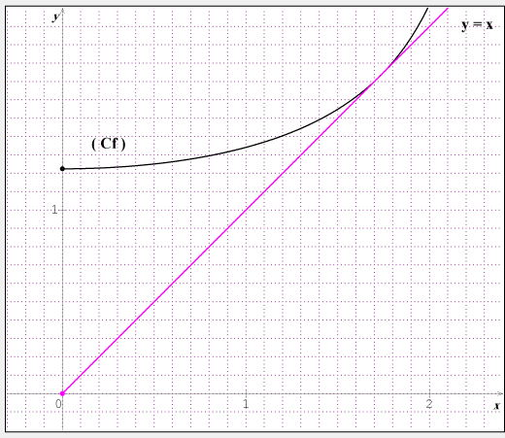

الوثيقة المرفقة : التمرين الثاني الإسم واللقب : .................................................................................



الإجابـــــــة النموذجية + سلـــــم التنقيط :

التمرين الأول :(05 نقاط )

1)- لدينا :  ،  ومنه :

 أي أن :  .....................................................................................(0.5ن)

- لدينا :  ،  ،  **معناه :**

 **ومنه:**  ..................................................( 0.5ن)

2)- **من أجل كل من :**  . ...................................................................(0.25ن)

3)- **من أجل كل من :** ....................................(0.25ن)

**من أجل كل من :** ومنه :

 ..........................................................(0.5ن)

4)- أ)-  ،  ،  ،  ، .................................(0.5ن)

|  |  |  |  |  |  |
| --- | --- | --- | --- | --- | --- |
|  |  |  |  |  |  |
|  |  |  |  |  |  |

بــ)- 

 ومنه :  ، أي أن : 

 ومنه :  .

** أي أن :  . ومنه : باقي قسمة  على 10 هو 0 .** .................................(0.5ن)

5)- أ)- ،  ، ،**(** لأن فردي **).** **ومنه :**   **أي أن :**

 ..................................................(0.5ن)

بــ)- ** مضاعف للعدد 10 معناه :  و منه :**

** ،  ( لأن ليس ضاعف للعدد 10 )**

 **،**  **،**  و منه :  **.** .............................(0.5ن)

6)- 

 **و منه :**  ،  ،  :** مرفوض . :  مرفوض**  ،  - ......................................................(0.75ن)(0.25ن)

التمرين الثاني :(04 نقاط )

1)- أ)- **تمثيل الأربع حدود الأولى للمتتالية :** ..................................................................................(0.25ن)

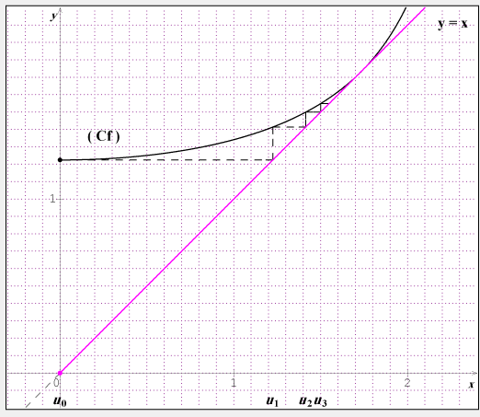

بــ)- ** حدود متزايدة تماما على  ، ومتقاربة .** ............................................................................(0.25ن)

**جـ)-البرهان بالتراجع أنه من أجل كل من :  . **

**من أجل  :  ،  ومنه : محققة .**

**نفرض صحة  : و نبرهن صحة : .**

**لدينا :  ، بما أن الدالة متزايدة تماما على المجال فإن :  **

**ومنه : محققة . من أجل كل  من  : **................................................................(0.5ن)

**د)- من أجل كل  من  :**





**من أجل كل  من :** **ومنه : متزايدة تماما على**.(0.25ن)(0.25ن)

** متزايدة تماما على  و محدودة من الأعلى بـ :  فهي متقاربة .** .......................................................(0.25ن)

 ،  ، ، ، **ومنه :**

 أو  **مرفوضة لأن :** ....................................................................(0.25ن)

2)- أ)- **من أجل كل  من  :** ** ومنه :**

** متتالية حسابية أساسها ، وحدها الأول **......................................(0.25ن)(0.25ن) (0.25ن)

بــ)**- من أجل كل  من  : ** ......................................................................................(0.25ن)

**من أجل كل  من  :  ،  ، **  ، **ومنه :** أو  **مرفوضة لأن**  .

 ،  ومنه : ..............................................(0.5ن)(0.25ن)



جـ)- **من أجل كل  من :** 

ومنه :  .........................................................................................................(0.25ن)

التمرين الثالث :(05 نقاط )

)-1)- ** ، يقبل مستقيما مقاربا أفقيا معادلته :  بجوار .** .................(0.25ن)(0.25ن)

2)- **من أجل كل من  :**  ،  **ومنه :**

..........................................................................................................(0.25ن)

3)- **قابلة للإشتقاق على  :** ....................................(0.25ن)

** يكافئ :** 

** متزايدة تماما على المجال ، متناقصة تماما على المجال .**............................(0.25ن)

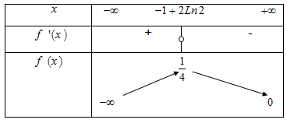- **جدول تغيرات الدالة  :** ..........................................................................................................(0.5ن)

4)- ،  ،  ،  ..............(0.25ن)

5)- **إنشاء :** ..................................................................................................................(0.5ن)

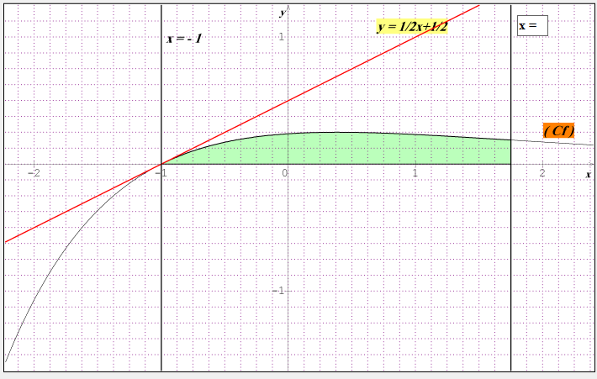

6)- **حلول المعادلة****هي فواصل نقاط تقاطعمع المستقيم الذي معادلته** **.**

**-**  **أي** **: للمعادلة حلاوحيدا .**

 **أي**  **: للمعادلة حلين .** ........................................................................(0.5ن)

**-**  **: المعادلة لا تقبل حلول**

7)- 

.......................................................................................(0.5ن)

..................................................................................................................(0.25ن)

)-1)- **من أجل كل** من  : **،**  

**من أجل**   **ومنه :**  **محققة .**

**نفرض صحة**  **:** **، نبرهن على صحة****:** **.**

 **ومنه :** **محققة .**

**ومنه : من أجل كل** **من** **:** .......................................................................(0.5ن)

2)- **نضع :** **،****متتالية هندسية أساسها**  **و**  **حدها الأول .**

.................................................(0.5ن).................................................................................................................(0.25ن)

التمرين الرابع :(06 نقاط )

)-1)- ، **ومنه :** ....(0.25ن)

**الدالة غير قابلة للإشتقاق عند النقطة ذات فاصلة 0 .**  يقبل نصف مماس عمودي عند النقطة ......................(0.25ن)(0.25ن)

2)- أ)- ،.يقبل مستقيما مقاربا عموديا معادلته : ..........(0.5ن) (0.25ن)

بــ)-  **ومنه :** ..................................................................(0.25ن)

بــ)- **ومنه : يقبل مستقيما مقاربا مائلا**  **معادلته : بجوار** .......(0.25ن)

........................................................................................................(0.25ن)

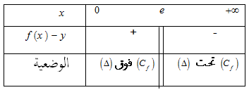

3)-  **قابلة للإشتقاق على المجال**  **:**  ..............(0.25ن)

 **ومنه :** **متزايدة تماما على المجالين :**  **،**  **.** ...........................................................(0.25ن)

- **جدول تغيرات الدالة  :** ........................................................................................................(0.25ن)

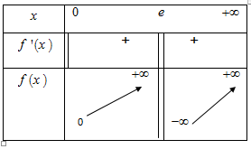

4)- أ)-  ، ، ، ..............................(0.25ن)

بــ)-** قابلة للإشتقاق على المجال** **:** .......................................(0.25ن)

** متناقصة تماما على المجال ، متزايدة تماما على المجال .** ..............................................................(0.25ن)

**جدول تغيرات الدالة :** ...........................................................................................................(0.25ن)

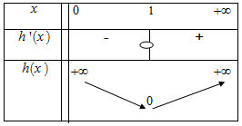

**من أجل كل**  **من** **:**  **بالنسبة ( 0 قيمة حدية صغرى )** ..............................................(0.25ن)

**وضعية** **بالنسبة للمماس**  **:** .........................................(0.25ن)

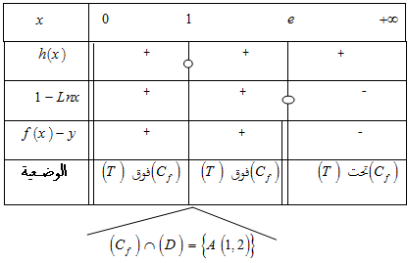

إنشاء ، و: ........................................................................................................(0.5ن)

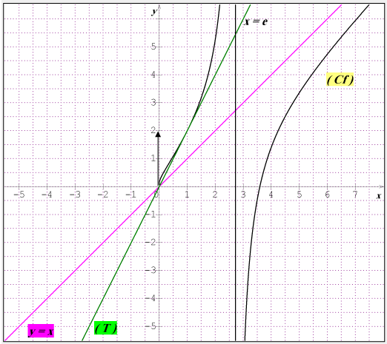

)- 1)- حساب  :  ، 

............................................................................................(0.25ن)

 ،  **ومنه :** .........(0.25ن)

2)- أ)- لدينا :  .........................(1) (فوق على المجال )

 على المجال :  ، ، **ومنه :**

...........................(2)

من (1) و(2) :  :  ..........................................................(0.25ن)

بــ)-  ، ، **ومنه :**

........................................................................................................(0.25ن)